
南海区人民医院院务公开
公 布 栏
签发人：朱应昌 2021年第127期（总1803期） 2021.5.17

关于我院拟采购旧院区病房内洗手间呼叫铃的公示
为了使招标采购工作更加公平、公正、透明，现将我院拟采购的旧院区病房内洗手间呼叫铃进行公示（见附件），公示期为2021年5月17日-2021年5月24日，公示期内如有疑问请联系我院医学装备科，公示结束后再安排论证。
联系电话：0757-86326007。
联系人：刘先生、白小姐

佛山市南海区人民医院
2021年5月17日

附件：
拟采购设备项目表
欢迎经销商或厂家将计划参与的项目资料发到我院医学装备科邮箱（nhyysbk3272@126.com），邮件格式如下( 不按格式发送至邮箱的责任自负)：
1.“主题”注明：项目编号、设备名称；
2.附件包括：项目方案（包括参数、产品介绍）、产品注册证、产品配置清单、
经销商资质证件等，请统一用Word版，方便文字内容复制和黏贴；
3.邮件正文内容包括：厂家名称、产品型号、经销商名称、联系人及联系手机号码。
邮件模板：
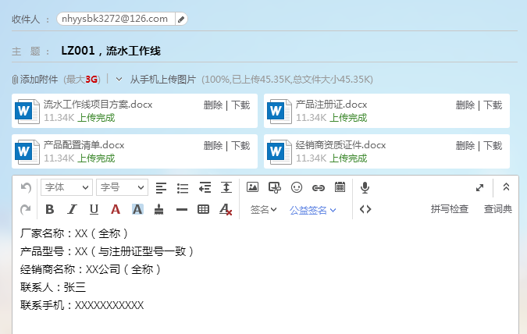

旧院区医疗设备申报计划表
序号 | 医疗设备名称 | 数量  （套） | 备注
20210514 | 旧院区病房内洗手间呼叫铃 | 429 | 旧院区

